**BATCH : B**

**ROLL NO: 211105032**

1)0/1 Knapsack using Backtracking

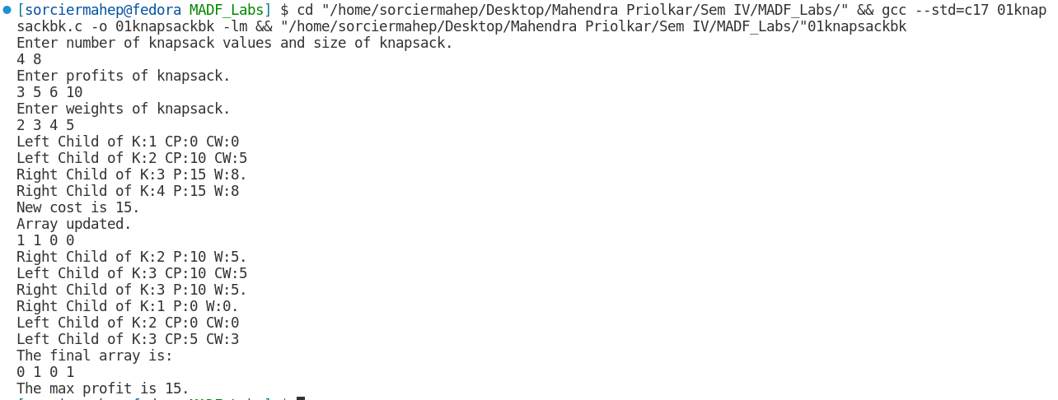

2)0/1 Knapsack using BNB

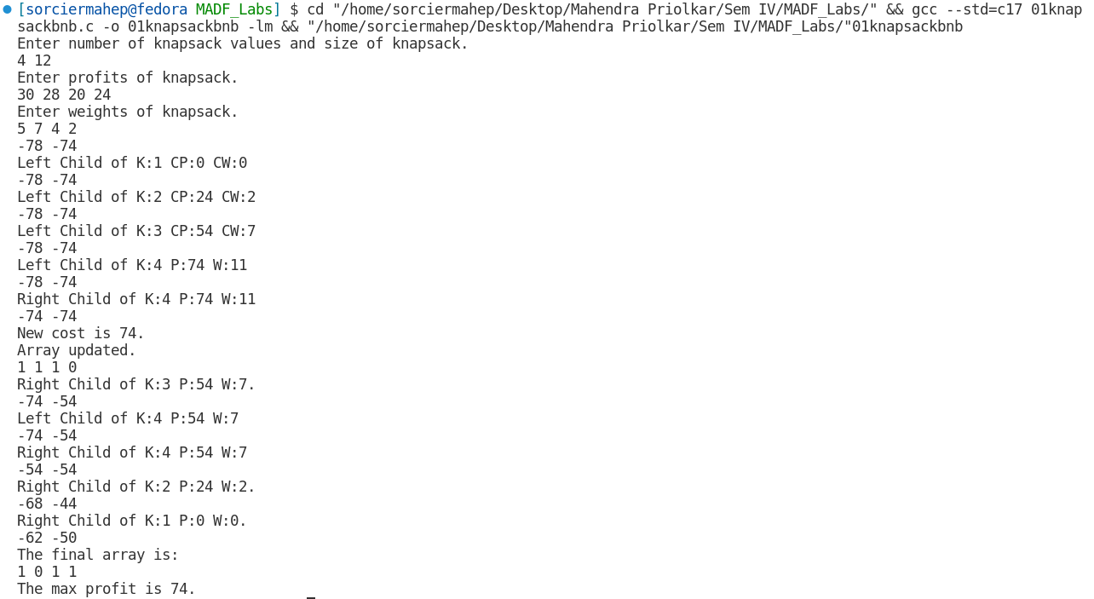

3)KMP

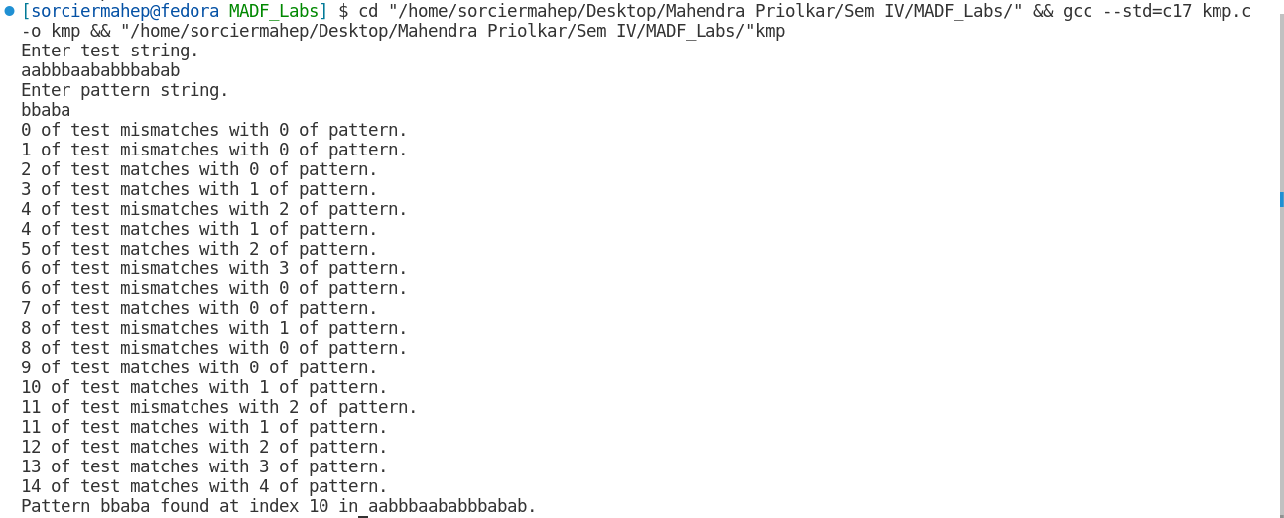

4)BM

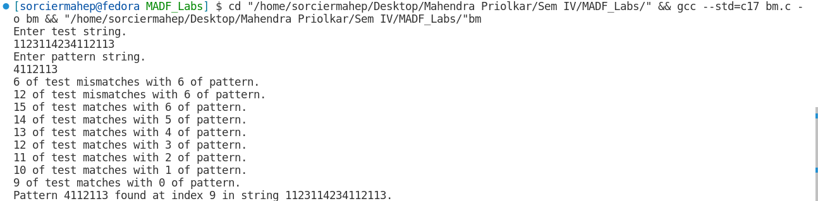

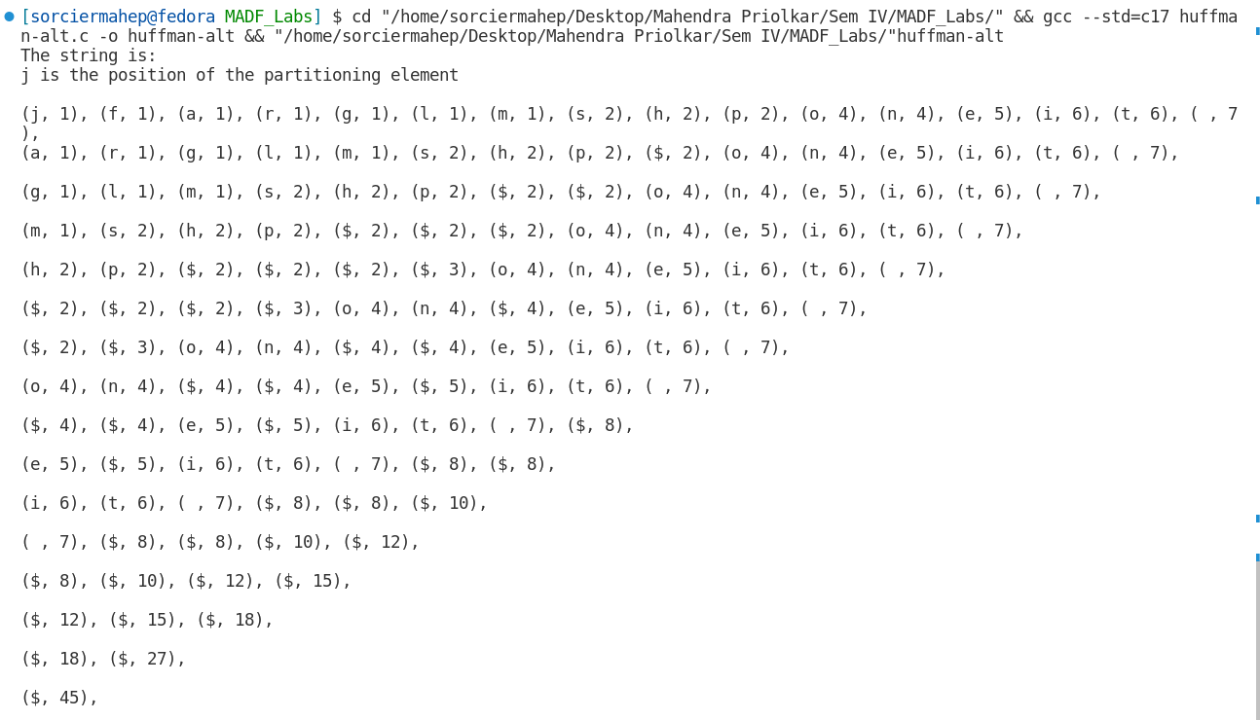5)Huffman

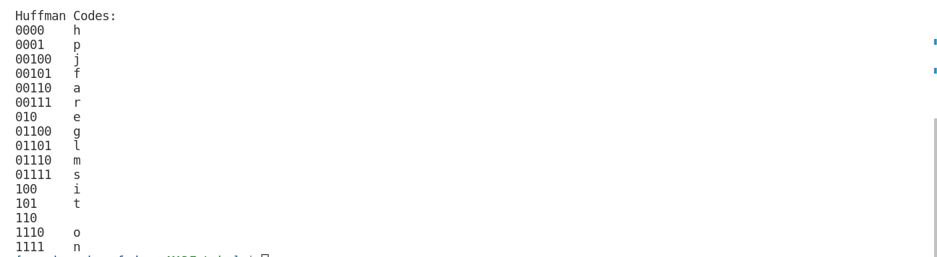

6)LCS

